实验十 稀溶液粘度法测定聚合物的分子量
一、实验目的
- 了解聚合物分子量的统计平均意义；
- 掌握稀溶液粘度法表征聚合物分子量的基本原理；
- 掌握测定聚合物稀溶液相对粘度的实验技术，包括搭建恒温槽装置；
- 通过对聚乙二醇-水溶液相对粘度的测定表征聚乙二醇的粘均分子量。
- 基本原理
测定聚合物分子量的方法很多。各种方法都有它的优缺点和适用的分子量范围，由不同方法得到的分子量的统计平均意义也不一样（表1）。
表1 常用测定分子量的方法及其大致适用范围
测定方法 | 适用的分子量范围 | 平均分子量
端基分析法 | 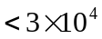 | 数均分子量
沸点升高法 |  | 数均分子量
冰点降低法 |  | 数均分子量
气相渗透压法 |  | 数均分子量
膜平衡渗透压法 | 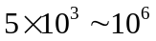 | 数均分子量
电子显微镜法 | 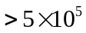 | 数均分子量
光散射法 | 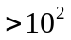 | 重均分子量
稀溶液粘度法 |  | 粘均分子量
体积排斥色谱法 |  | 各种平均分子量
采用稀溶液粘度法测定聚合物的分子量，所用仪器设备简单，操作便利，适用的分子量范围大，又有相当好的实验精确度，因此粘度法是一种目前广泛应用的测定聚合物分子量的方法。但它不是一种测定分子量的绝对方法，而是一种相对方法，因为特性粘数－分子量经验关系式是要用分子量绝对测定方法来校正订定的，本方法也就适用于各种分子量范围。需注意的是在不同分子量范围里，可能要用不同的经验方程式。
v+dv
v
dz
A
A
图1 液体的流动示意图
液体的流动是因受外力作用分子进行不可逆位移的过程。液体分子间存在着相互作用力，因此当液体流动时，分子间就产生反抗其相对位移的摩擦力（内摩擦力)，液体的粘度就是液体分子间这种内摩擦力的表现。
依照Newton的粘性流动定律，当两层流动液体面间（设面积为A）由于液体分子间的内摩擦产生流速梯度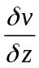时（图1），液体对流动的粘性阻力是
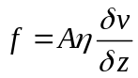 （1）
图2 液体在毛细管流动示意图
R
r
dr
l
就是液体的粘度，单位是帕斯卡·秒。
图4 Ubbelohde式稀释粘度计示意图
当液体在半径为、长度为的毛细管里流动时（图2），如果在毛细管两端间的压力差为，并且假使促进液体流动的力（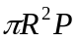）全部用以克服液体对流动的粘性阻力。那么在离轴和（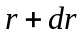）的两圆柱面间的流动服从下列方程式：
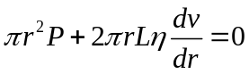 (2)
式（2）就规定了液体在毛细管里流动时的流速分布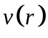。假如液体可以润湿管壁，管壁与液体间没有滑动，则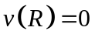，那么
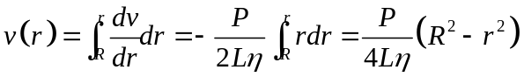 (3)
所以平均流出容速（设在t秒内流出液体的体积是V）是
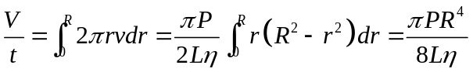 (4)
则液体的粘度可表示为
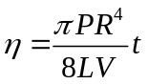 (5)
液体粘度的绝对值测定是很困难的，所以一般应用都测定相对粘度。在用稀溶液粘度法表征高聚物分子量时，也只要测定不同浓度（）稀溶液的相对粘度。
若以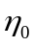表示纯溶剂的粘度，表示溶液的粘度，则溶液的相对粘度为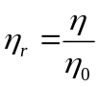。高分子溶液的粘度一般都比纯溶剂的粘度要大一些，溶液粘度增加的分数为溶液的增比粘度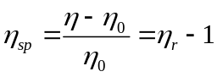。而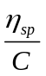叫做比浓粘度，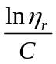叫做比浓对数粘度，由于和都随溶液浓度改变而改变，而极稀溶液的相对粘度测定，不易准确，所以常用外推到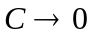时的和值，这里，当浓度不大时，
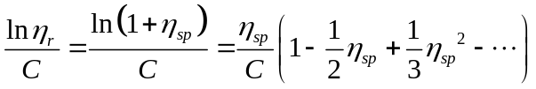 (6)
所以有
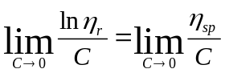 (7)
令
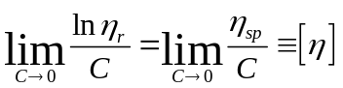 (8)
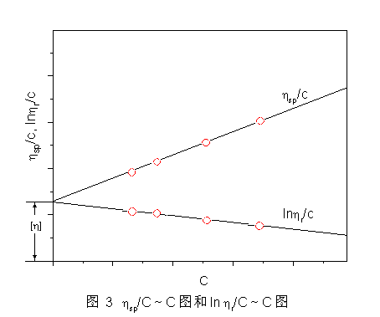
这个时的外推值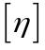称为高分子的特性粘数，其单位是为毫升/克或分升/克，与溶液浓度的单位相对应。对于给定的体系，特性粘数随分子量增加而增加，因此其值可作为分子量的量度。
从溶液的比浓粘度和比浓对数粘度求取高分子的特性粘数需要有适合的粘度与浓度的依赖关系，通常只有通过线性的外推，才能得到可靠的外推值。表达溶液粘度的浓度依赖性的经验方程式很多，常用如下两个经验方程式，即Huggins方程式：
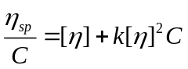 (9)
和Kraemer方程式：
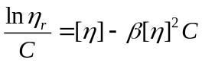 (10)
式（9）、（10）中，k和β均为常数。按式（9）、（10）用对和对作图，外推到所得的截距，应重合于一点，即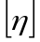值（图3）。
需要注意的是，有的溶液比浓对数粘度与浓度的关系并不呈线性，尤其在浓度较高时，发生偏离（向下弯曲或向上弯曲）。当出现这种情况时，建议使用式（9）求取值。因为式（9）、（10）均是通过对下式作近似处理而得到的，
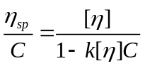 (11)
其中，k为常数。在推导式（9）时只作了一次近似处理，而推导式（10）时作了两次近似处理。具体近似处理如下。
当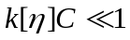时，利用一级级数展开式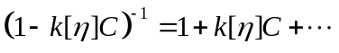，略去高次项，代入式（11）即得式（9），大多数高分子稀溶液的比浓粘度与浓度的关系都符合式（9）。
当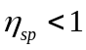时，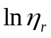可按Taylor级数展开，即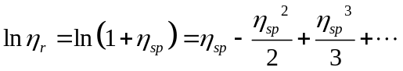把式（9）代入上式，略去高次项，得
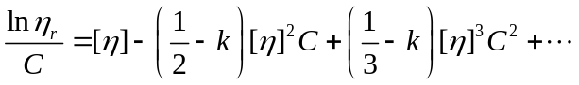 (12)
若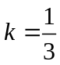，且令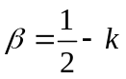，则有式（10）。显然，若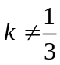，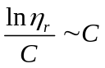的图形不再是直线，当浓度较高时，曲线向下弯曲（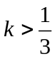）或向上弯曲（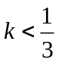），曲线切线在外推到所得的截距与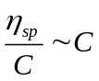作图的直线在外推到所得的截距将不重合于一点。这时最好使用式（9），用的作图的外推值求取值。
当确定了高分子的特性粘数，就可根据特性粘数与分子量的关系式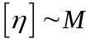求取高分子的分子量。有时也直接用值来表示的大小。
在早期工作中，人们就从理论上得出，特性粘数与分子量的关系式取决于高分子在溶液中的形态。在溶液内高分子线团如果蜷得很紧，在流动时线团内的溶剂分子随着高分子一起流动，则高分子的特性粘数与分子量的平方根成正比，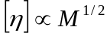；假如线团松懈，在流动时线团内的溶剂分子是完全自由的，那么高分子的特性粘数应与分子量成正比，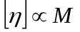。目前常用一个包含两个参数的Mark-Houwink-Sakurada经验式表示特性粘数与分子量的关系：
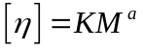 (13)式中，参数K、值需经测定分子量的绝对方法订定后才可使用。订定方法是，先将高聚物按分子量分级，测定各级分的特性粘数和平均分子量，以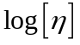对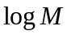作图，假如是常数，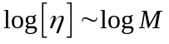的作图是直线，其斜率就是，截距是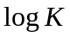。假如在实验的分子量范围内，不是常数，那么就从作图的曲线上求取各段分子量范围内适用的、值。对于常见的聚合物溶液体系，、值可以从有关手册或本教材附录中查到。对于大部分高分子溶液来说，的数值在0.5~1.0之间。
由于高分子的特性粘数和分子量的关系方程式，视高分子在溶液里的形态而异，而高分子的形态是高分子链段间和高分子―溶剂分子间相互作用力的反映，因此关系式随所用溶剂、测定温度不同而不同。根据Flory特性粘数方程式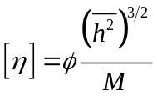，这里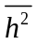是高分子链的均方末端距，是一个与高分子、溶剂以及温度无关的通用常数。在θ溶液中，高分子链单元间无远程相互作用，高分子尺寸恰好不受溶剂的影响，线团处于一种无扰态，呈高斯无规线团形态，均方末端距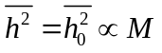，在这种情况下，关系式可写成
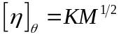 (14)
如无规聚甲基丙烯酸甲酯—乙腈溶液在45℃（θ温度）时，关系式为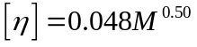（ml/g），无规聚甲基丙烯酸甲酯—氯丁烷溶液在35.4℃（θ温度）时，关系式为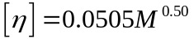（ml/g）。而在其它情况下，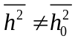，定义扩张因子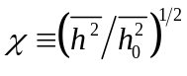，则有
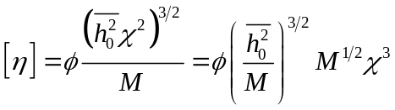 (15)
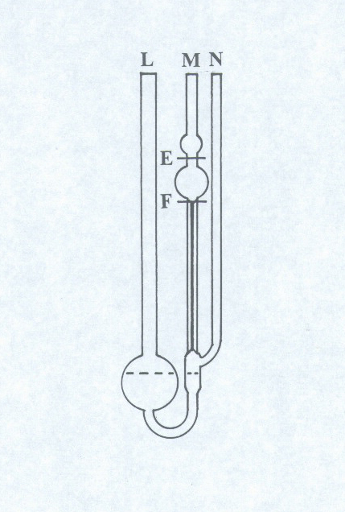
这里，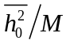是常数，再根据Flory导出的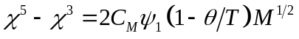可知，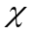依赖于，因此关系式仍可写成式（13）的形式，其中的值主要反映了对的依赖性。如无规聚甲基丙烯酸甲酯—丙酮溶液在25℃（良溶剂条件）时，关系式中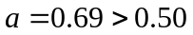。这里高分子线团扩张，排除体积效应较大，这是由于良溶剂分子与高分子链单元间的相互作用克服了链单元间的吸引力（高分子间的内聚力），溶剂的作用使同一高分子链的链单元间呈现相斥的力。而当溶剂变劣时，排斥体积则减小，线团收缩。如25℃时无规聚甲基丙烯酸甲酯在乙腈和氯丁烷中的值分别为0.33和0.38，均小于0.50。
图4Ubbelohde式稀释粘度计示意图
注意：式（13）所表示的和M间的函数形式，不能认为是有基础意义的，只能看作是在一定分子量范围内，和M间联系关系的近似内插公式。在某些情况下，其它函数形式可能更好地表达实验数据。如聚环氧乙烷—水溶液在在25℃时，关系式为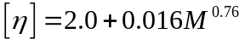，聚乙酸乙烯酯—丙酮溶液在在30℃时，关系式为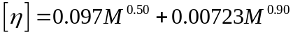。
测定高分子溶液的粘度以Ubbelohde式稀释粘度计最为合适（图4）。将液体自L管加入，在M管将液体吸至E线以上后，任其流下，这样促使流动的力，就是液柱高h的压力，h值在h_{e}和h_{f}间逐渐改变，并且假设促使液体流动的力全部用于克服内摩擦力，即认为液体在流动时没有消耗能量（一般选择纯溶剂流出时间大于100秒的粘度计，就可以略去流动时能量损耗的主要部分——动能消耗的影响）。这样式（5）即为：
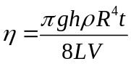 (16)
式中，为重力加速度，为流经毛细管的液柱的平均高度，为所测液体的密度，为液面从a线流到b线所需的时间（流出时间），令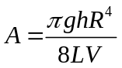，显然A是由粘度计所决定的常数，与液体性质无关。则高分子溶液的粘度
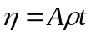 (17)
纯溶剂的粘度
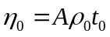 (18)当测定的溶液很稀时，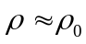，所以
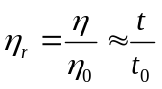 (19)
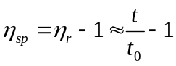 (20)这样只要在同一温度下测定纯溶剂和不同浓度的聚合物溶液流经a、b线的时间和( 、、、、)就可算出不同浓度溶液对溶剂的相对粘度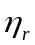，继而计算出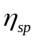、等，然后从以及作图外推得到高分子的特性粘数，最后根据关系式求取聚合物分子量。
因为需要测定不同浓度溶液的相对粘度，最简便且适用的方法是在粘度计里逐渐稀释（详见操作步骤），可以节省许多操作手续，故采用气承悬液柱式的稀释粘度计最为合适，因为液体的流出时间与粘度计中液体体积无关。
本实验是在同一支粘度计内测定一系列浓度成简单比例关系的溶液的流出时间后，再测溶剂的流出时间。这是因为考虑到高分子溶液流过毛细管后，常会有高分子吸附在毛细管管壁，所以相当于高分子溶液流过了较细的毛细管，为了得到高分子溶液真实的相对粘度，后测纯溶剂的流出时间，这样，纯溶剂流过的也是较细的毛细管，消除了高分子在毛细管上的吸附对结果的影响。反之如果在测定溶液之前测定纯溶剂的流过时间，此时毛细管并未被高分子吸附，纯溶剂将在较短的时间内流过毛细管，测定纯溶剂流过时间的毛细管状态就和之后测定溶液流过时间时的状态不一致，如果高分子在毛细管管壁的吸附严重时，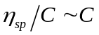的作图将是一条凹形的曲线。
然而在有些情况下高分子在毛细管管壁的吸附还会引起界面性质的改变。如杨海洋发现聚乙烯吡咯烷酮（PVP)-水溶液在极低浓度区的粘度行为是反常的，而这种反常行为不能简单地被认为是由于高分子吸附在毛细管管壁上导致毛细管有效管径减小所致。这是由于玻璃的表面是亲水的，而PVP是两亲性高分子，因此在测定PVP水溶液流过时间时，PVP的亲水基团将优先吸附在毛细管管壁上，其憎水基团朝外，PVP分子在毛细管管壁上的吸附会使得毛细管表面性质发生了显著改变，这样，流体在固体表面的张力也将因此而改变，界面性质变化也会使流体在玻璃界面处接触角产生改变进而导致流体在流动过程中因弯曲液面而产生的附加压强发生改变，最终影响到流体在粘度计中的流过时间。但是通过对粘度测定方法进行改进也可消除界面性质变化的影响。杨海洋提出，以高分子溶液流过时间对浓度作图，外推到浓度为零时的流出时间代替纯溶剂的流出时间来计算相对粘度。从测量的角度上看，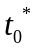可以被认为是理想条件下溶剂在粘度计中的流出时间。显然，这种方法不仅更加省时省力、简单易行（免去了纯溶剂流过时间的测定），而且实验结果更为合理和普适。
对于多分散的聚合物，用式（13）计算所得的分子量是一种统计平均值。根据式（8）、（13），有
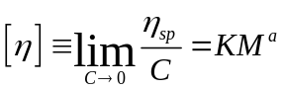 (21)
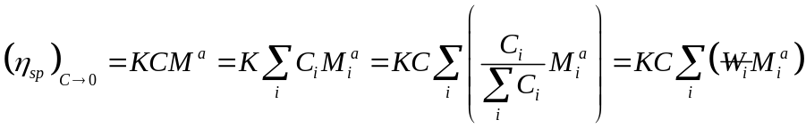 (22)
而粘均分子量的定义式为
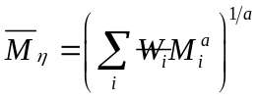 (23)
比较式（21）、（22）可知，采用稀溶液粘度法测得的是多分散聚合物的粘均分子量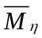，而且其数值不仅与分子量分布有关，还与值有关。
- 仪器和试剂
乌式粘度计一支；恒温水槽一套（包括：电动搅拌器、继电器、水银接触温度计、调压器、加热器、50℃温度计）；秒表一块；5毫升、10毫升移液管各一支；25毫升、50毫升容量瓶各一个；2＃或3＃熔砂漏斗两个，50毫升烧杯等；聚乙二醇；蒸馏水。
- 操作步骤
1. 玻璃仪器的洗涤
先用经熔砂漏斗滤过的水洗涤粘度计，倒挂干燥后，用新鲜温热的铬酸洗液（滤过）浸泡粘度计数小时后，再用蒸馏水（经熔砂漏斗滤过的）洗净，干燥后待用。
其它如容量瓶、移液管也需经无尘洗涤、干燥后待用。
2. 高分子溶液的配置
准确称取聚环乙二醇0.4~0.5克，在烧杯中用少量水（10-15毫升）使其全部溶解，移入25毫升容量瓶中，用水洗涤烧杯3-4次，洗液一并转入容量瓶中，并稍稍摇晃作初步混匀，然后将容量瓶置于恒温水槽（30℃±0.05℃）中恒温，用水稀释至刻度，摇匀溶液，再用熔砂漏斗将溶液滤入另一只25毫升的无尘干燥的容量瓶中，放入恒温水槽中恒温待用。盛有无尘溶剂（也是经熔砂漏斗过滤过的）的容量瓶也放入恒温水槽中恒温待用。
3. 溶液流出时间的测定
在粘度计的B、C管上小心地接入乳胶管，用固定夹夹住粘度计的A管，并将粘度计垂直放入恒温水槽，使水面浸没a线上方的小球，用移液管从A管注入10毫升溶液，恒温10分钟后，用乳胶管夹夹住C管上的乳胶管，在B管乳胶管上接上注射器，缓慢抽气，待液面升到a线上方的小球一半时停止抽气，先拔下注射器，而后放开C管的夹子，让空气进入D球，使毛细管内溶液与A管下端的球分开，此时液面缓慢下降，用秒表记下液面从a线流到b线的时间，重复测三次，每次所测的时间相差不超过0.2秒，取其平均值，作为。
然后再移取5毫升溶剂注入粘度计，将它充分混合均匀，这时溶液浓度为原始溶液浓度的2/3，再用同样方法测定。
用同样操作方法再分别加入5、10和10毫升溶剂，使溶液浓度分别为原始溶液的1/2、1/3和1/4，测定各自的流出时间、和。
4. 纯溶剂流出时间的测定
将粘度计中的溶液倒出，用无尘溶剂（本实验中溶剂是水）洗涤粘度计数遍，测定纯溶剂的流出时间。
- 数据记录和处理
粘度计号：_________ 毛细管内径：_________ 温度：_________ 溶剂：_________
聚环氧乙烷重量：_________（克) 原始溶液浓度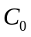：_________(克/毫升)
纯溶剂流出时间： (1) _________（秒）；(2) _________（秒）；(3) _________（秒）
取平均值= _________（秒）
为作图方便，若原始溶液浓度为，稀释后溶液浓度为，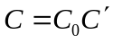，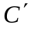为稀释后溶液的相对浓度。那么原始溶液的相对浓度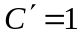，依次加入5、5、10和10毫升溶剂的溶液的相对浓度分别为2/3、1/2、1/3和1/4。
以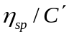和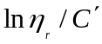分别对作图，即
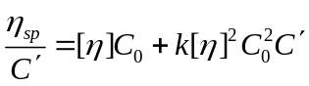 (8)
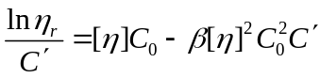 (9)
作图时可以在横坐标上以坐标纸的12格作为相对浓度，即原始溶液，则其它溶液就位于8、6、4和3格处，外推得到截距，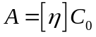。那么，
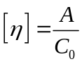
将得到的值代入，算出聚合物的粘均分子量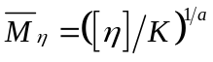。
从 Polymer Handbook 查到：聚乙二醇－水溶液，在30℃时，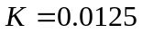mL/g，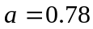。
加入溶剂的量  (毫升) | 相对浓度  () | 流出时间（秒） |  |  |  | 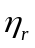 | 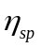 | 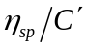 | 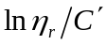
加入溶剂的量  (毫升) |  | 第一次 | 第二次 | 第三次 | 平均值
0 | 1 |  |  |  | 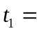
5 | 2/3 |  |  |  | 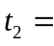
5 | 1/2 |  |  |  | 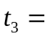
10 | 1/3 |  |  |  | 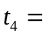
10 | 1/4 |  |  |  | 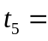
另一种处理数据的方法则是先以溶液的流出时间对浓度作图，外推到浓度为零得到外推值。再以代替，重新处理数据，求取和。将结果与前一种方法所得结果比较。
（附上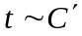的作图以及相应的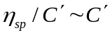、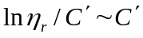的作图）
六、注意事项
- 粘度计和待测液体的洁净是决定实验成功的关键。由于粘度计内毛细管细小，很小的杂质如灰尘、纤维等都能阻塞毛细管或影响液体的流动，使测定的流出时间不可靠，所以放入粘度计的液体必须经2# 或3# 熔砂漏斗滤过。这里不能使用普通的滤纸，因为使用滤纸可能将纤维带入。新的熔砂漏斗使用前也应细加洗涤，务必使玻璃屑全部除去。洗涤时所用的溶剂、洗液、自来水、蒸馏水等都应经过过滤，以保证粘度计等玻璃仪器的清洁无尘。
- 使用乌式粘度计时，要在同一支粘度计内测定一系列浓度成简单比例关系的溶液的流出时间，每次吸取和加入的液体的体积要很准确。为了避免温度变化可能引起的体积变化，溶液和溶剂应在同一温度下移取。
- 在每次加入溶剂稀释溶液时，必须将粘度计内的液体混合均匀，还要将溶液吸到a线上方的小球内两次，润洗毛细管，否则溶液流出时间的重复性差。
- 在使用有机物质作为聚合物的溶剂时，盛放过高分子溶液的玻璃仪器，应先用这种溶剂浸泡和润洗，待洗去聚合物和吹干溶剂等有机物质后，才可用铬酸洗液去浸泡，否则有机物质会把铬酸洗液中的重铬酸钾还原，洗液将失效。
- 使用本方法测定聚合物分子量所用溶液的浓度范围，一般在1%（100毫升溶剂溶解1克聚合物）左右，使溶液的相对粘度控制在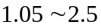间。但由于高分子溶液的相对粘度不仅取决于溶液浓度，还与高分子分子量、溶剂性能以及温度等因素有关，因此还要考虑这些因素。如对于分子量较高的聚合物，溶液浓度可适当低一些，而对于分子量较低的聚合物，溶液浓度可提高一些。
- 本实验没有考虑液体在毛细管流动时能量损耗的主要部分——动能消耗的影响（即动能校正项的影响）。这是因为一般都选择纯溶剂流出时间大于100秒的粘度计（可参考附录中表14：稀释型乌氏粘度计毛细管内径与适用溶剂），动能校正项对相对粘度的影响很小，往往可以忽略。但当液体流速较大（如：纯溶剂的流出时间小于100秒）时，必须作动能校正（参见实验二十：乌式粘度计仪器常数的测定及动能校正）。而动能校正通常是毛细管粘度计应用时最主要的校正。
七、思考题
- 从手册上查、值时要注意什么？
- 能否先测纯溶剂的流出时间再测溶液的流出时间？如果这样做，对实验结果有何影响？
- 配制高分子溶液时，选择多大浓度较为适宜？还要考虑哪些因素？
- 以作为溶剂的流出时间计算溶液的相对粘度，可以消除哪些可能影响相对粘度测定的因素？
- 你对测定聚合物分子量的其它方法有多少了解？
八、参考文献
- 杨海洋，朱平平，任峰，李国锋，吴澎．粘度法研究高分子溶液行为的实验改进．化学通报，1999,62(5):47~49
- 杨海洋，李浩，朱平平，朱清仁，范成高．粘度法研究高分子溶液行为的实验改进(Ⅱ)．化学通报，2002,65(9):631~634
- 杨海洋，严宇亮，朱平平，朱清仁，何平笙．粘度法研究高分子溶液行为的实验改进（Ⅲ）．化学通报，2004,67(10): w87
- 朱平平，杨海洋，何平笙．高分子的θ溶液．化学通报，2003,66(2):138~141
- Yang Haiyang, Li Hao, Zhu Pingping, et al. A novel method for determining the viscosity of polymer solution. Polymer Testing, 2004, 23(8):897~901
- 朱平平，杨海洋，何平笙．如何理解混合溶剂的良、劣性．高分子通报，2004,(5): 93~98
- 朱平平，杨海洋，何平笙．高分子间相互作用的特点及意义．高分子通报，2002,(5): 73~78
- 何平笙，李春娥．高分子物理实验课初探．高分子通报，2000,(2): 94~96
- 杨海洋，张胡铭，徐小云，朱平平，何平笙．毛细管表面疏水改性对粘度测定的影响．化学通报，2003,66(7): w053
- 钱人元．高聚物的分子量测定，北京：科学出版社，1958
- 马德柱，何平笙，徐种德，周漪琴．高聚物的结构与性能，第二版，北京：科学出版社，1995
- 北京大学化学系高分子化学教研室．高分子物理实验，北京：北京大学出版社，1983
- 何曼君，陈维孝，董西侠．高分子物理，修订版，上海：复旦大学出版社，1990
- Brandrup J, Immergut E H. Polymer Handbook. Second edition, New York: Wiley-Interscience Publication, 1974. Ⅳ
思考题
1、为什么本实验一定要注意黏度计和待测液体的洁净？
答： 由于黏度计内毛细管细小，很小的杂质如灰尘、纤维等都能阻塞毛细管或影响液体的流动，使测定的流出时间不可靠，所以放入黏度计的液体必须经2# 或3# 熔砂漏斗滤过。

2、从手册上查[η ] = KM a 方程中的K 、a 值时要注意什么？
答：溶剂、温度、适用的分子量范围、标定分子量的方法。

3、为什么乌式黏度计又叫稀释型黏度计？
答： 因为一定体积液体流过毛细管的时间与黏度计中液体体积无关，因此最简便且适用的方法是在黏度计里逐渐稀释原始溶液，从而可以连续测定不同浓度溶液的相对黏度。

4、为什么说稀溶液黏度法不是一种测定分子量的绝对方法？
答： 因为特性黏数－分子量经验关系式是要用分子量绝对测定方法来校正订定的，本方法也就适用于各种分子量范围。需注意的是在不同分子量范围里，可能要用不同的经验方程式。

5、本方法测定的是高分子溶液的黏度值吗？
答： 本方法测定的是不同浓度溶液的相对黏度。

6、乌氏粘度计中支管C有何作用？
答： 在支管C处用洗耳球打气，可以使溶液充分混合均匀。使B与外界大气压相通，使毛细管一下的液体悬空，毛细管以上的液体顺利流下。

7、粘度计的毛管太粗或太细有什么缺点?
答： 粘度计的毛细管太粗液体下降太快而致使时间测量不准确；如果太慢可能导致液体下降不流畅，测定的时间也不正确。

